Домашнее задание 8 класс

Геометрия
01.02.22г
Параграф 2. п.63. Третий признак подобия треугольников
Выписать теорему с доказательством и выучить.
Письменно: № 557, 559 , 560

04.02.22г
Параграф 2. п.61-63
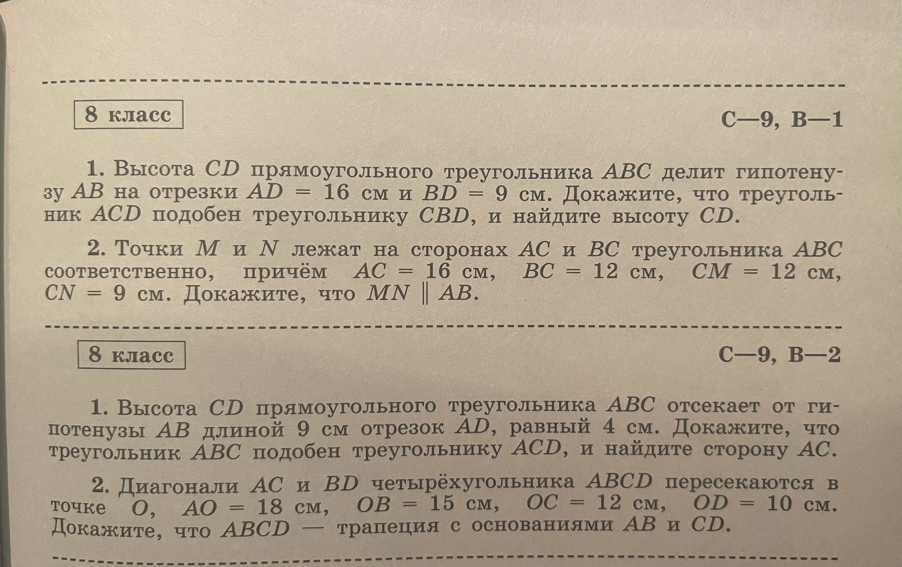
Повторить теоремы, решить задачи (карточка).

